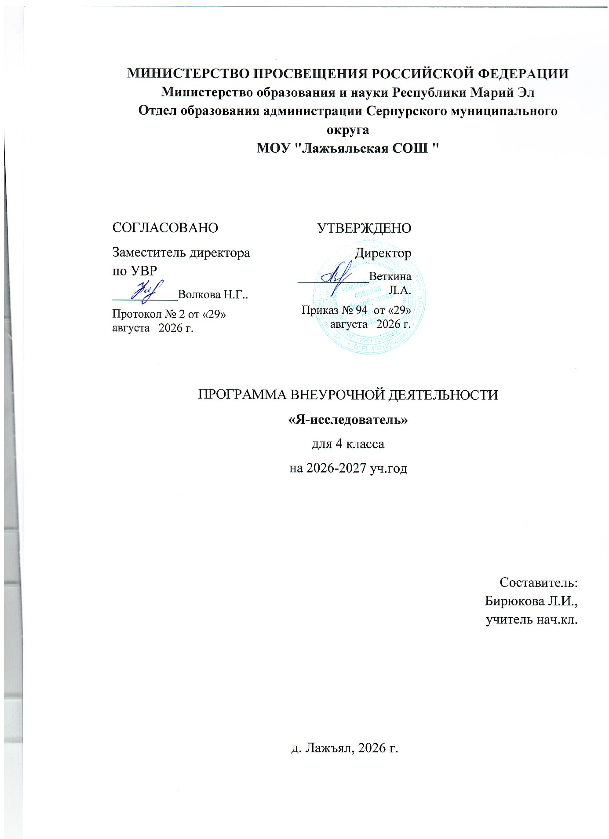

Пояснительная записка

Программа «Проектной деятельности» создана на основе авторской программы «Я – исследователь» (автор А. И. Савенков)
В соответствии с учебным планом школы на проектную деятельность в 4 классе отводится 1 час в неделю. Соответственно программа рассчитана на 34 часа в год.
Условия современного, стремительно изменяющегося общества требуют от каждого человека умения быть самостоятельным, умения решать проблемы в различных сферах деятельности, а значит, умения ставить цель и добиваться ее, правильно планируя и организуя свою деятельность. В связи с этим мы говорим о необходимости осуществления компетентностного подхода в образовании. Этому может в значительной степени способствовать организация исследовательской деятельности младших школьников как на уроках, так и во внеурочное время.
Маленький ребенок уже с момента своего рождения начинает заниматься исследовательской деятельностью, самостоятельно и с помощью взрослых изучая окружающий его мир. С большим интересом, сами того не осознавая, дети участвуют в самой разнообразной исследовательской работе. Постоянная жажда новых впечатлений, любознательность, желание экспериментировать, искать истину, ответы на самостоятельно или кем-то поставленные вопросы, самим задавать эти вопросы окружающим - важнейшие черты поведения ребенка как дошкольного, так и младшего школьного возраста. Таким образом, исследовательская деятельность - естественное стремление любого ребенка. Надо лишь умело направить это стремление по нужному руслу, раскрыть двери в сложный, противоречивый, но такой привлекательный для младшего школьника окружающий мир.
Рамки традиционного урока, как правило, ограничивают возможности детей использовать различные источники при работе с информацией. Значительно расширить поле исследовательской деятельности позволят дополнительные занятия с учащимися во внеурочное время.
Основные принципы реализации программы:
- научность: включает в себя способы исследования, систематизацию, корректировку новых и полученных ранее знаний;
- личностный подход: предполагает отношение педагога к личности ученика как к главной ценности, создание условий для личностного роста каждого ребенка;
- преемственность: ориентирует педагога на создание условий для восхождения от более низких уровней к более высоким, ориентируясь на предыдущие личные достижения каждого ребенка;
- результативность: хороший результат, партнерство, творчество и успех: создание чего-то нового, ценного не только для данного человека, но и для других.
Программа “Проектная деятельность” – интеллектуальной направленности. Она является продолжением урочной деятельности, опирается на идеи образовательной системы «Школа 2100», методику и программу исследовательского обучения младших школьников автора А.И.Савенкова.
Ценность программы заключается в том, что учащиеся получают возможность посмотреть на различные проблемы с позиции ученых, ощутить весь спектр требований к научному исследованию.
Её актуальность основывается на интересе, потребностях учащихся и их родителей. В программе удачно сочетаются взаимодействие школы с семьей, творчество и развитие, эмоциональное благополучие детей и взрослых. Она способствует ознакомлению с организацией коллективного и индивидуального исследования, обучению в действии, побуждает к наблюдениям и экспериментированию, опирается на собственный жизненный опыт, позволяет чередовать коллективную и индивидуальную деятельность.
Актуальность проектной деятельности сегодня осознается всеми. ФГОС нового поколения требует использования в образовательном процессе технологий деятельностного типа, методы проектно-исследовательской деятельности определены как одно из условий реализации основной образовательной программы начального общего образования. Современные развивающие программы начального образования включают проектную деятельность в содержание различных курсов и внеурочной деятельности.
Актуальность программы также обусловлена ее методологической значимостью. Знания и умения, необходимые для организации проектной и исследовательской деятельности, в будущем станут основой для организации научно-исследовательской деятельности в вузах, колледжах, техникумах и т.д.
Программа позволяет реализовать актуальные в настоящее время компетентностный, личностно ориентированный, деятельностный подходы. Особенностью данной программы является реализация педагогической идеи формирования у младших школьников умения учиться – самостоятельно добывать и систематизировать новые знания. В этом качестве программа обеспечивает реализацию следующих принципов:
• Непрерывность дополнительного образования как механизма полноты и целостности образования в целом;
• Развития индивидуальности каждого ребенка в процессе социального самоопределения в системе внеурочной деятельности;
• Системность организации учебно-воспитательного процесса;
• Раскрытие способностей и поддержка одаренности детей.

Цель программы: овладение такими ценностями как сотрудничество, развитие личности ребёнка через включение его в деятельность.
Задачи:
● создавать условия для развития ребёнка;
● формировать ценностные отношения к окружающему миру, опыт общения, сотрудничества;
● развивать у детей умение работать с различными источниками информации;
● развивать творческие способности, мышление, кругозор детей.
Возраст детей, участвующих в реализации данной общеобразовательной программы: программа «Мы - исследователи» предназначена для детей 6-11 лет.
Сроки реализации программы: Программа курса рассчитана на 1 год обучения, 1 час в неделю, 34 часа в год.
Формы и методы проведения занятий: беседа, игра, практическая работа, эксперимент, наблюдение, экспресс-исследование, коллективные и индивидуальные занятия, самостоятельная работа, защита работ, мини-конференция, консультации.
Методы контроля: доклад, защита исследовательских работ, выступление, выставка, презентация, мини-конференция, научно-исследовательская конференция.

Планируемые результаты
Личностные результаты
Испытывать чувство гордости за красоту родной природы, свою малую родину, страну; осознавать себя гражданином страны;
Выполнять правила поведения на природе; знакомиться с историей, культурой родной страны;
Уважать чужое мнение, определяя свою позицию
Универсальные учебные действия
Определять цель учебной деятельности с помощью учителя и ли самостоятельно, искать средства и пути их осуществления;
Учиться обнаруживать и формулировать учебную проблему, выбирать тему проекта; составлять план выполнения задач, решения проблем творческого характера; выполнение проекта вместе с учителем
Работая по плану, выверять свои действия, при необходимости исправлять ошибки; использовать основные и дополнительные средства; оценка результативности проекта: успехов и допущенных ошибок
Определять, какая нужна информация;
Отбирать необходимые источники: книги, словари, справочная литература, электронные носители;
отбирать, классифицировать полученную информацию; устанавливать аналогии и причинно-следственные связи; выстраивать логическую цепь суждений;
Оформлять и представлять полученную информацию
Организовывать взаимодействие в группе, договариваться друг с другом; распределять роли и т.д.;
прогнозировать последствия коллективно принимаемых решений;
оформлять свои мысли в устной и письменной речи в соответствии с ситуацией;
при необходимости отстаивать свою точку зрения, умело аргументируя позицию, подтверждать аргументы фактами;
при необходимости корректировать свою точку зрения, учитывая другие аргументации
Исследовательская деятельность - это один из методов обучения, в ходе которого у учащихся:
● расширяется кругозор в предметных областях;
● повышается способность к саморазвитию, к самоанализу, самоорганизации, - происходит непроизвольное запоминание учебного материала;
● наилучшим образом развиваются творческие способности;
● развивается речь и умение выступать перед аудиторией.

Методическое обеспечение
Иллюстративный материал, таблицы, схемы, образцы. На занятиях курса используются словари, энциклопедии, справочники, наглядные пособия (в т.ч. собственного изготовления), технические средства, интернет-ресурсы, подписные издания, что способствует лучшему усвоению материала, организации деятельности учеников.

Содержание программы
Что такое исследование? Кто такие исследователи? (Повторение) (1ч). Исследование, исследователь. Коллективное обсуждение вопросов о том, где использует человек свою способность исследовать окружающий мир.
Обсуждение готовых проектов. Повторение этапов исследовательской работы (2ч). Выбор темы. Цель и задачи. Пути решения. Гипотеза исследования. Наблюдение. Эксперимент. Опыт. Обмен мнениями.
Выбор темы, постановка цели и задач (2ч). Выбор темы исследовательской работы. Обоснование выбранной темы.
Выбор путей решения. Составление плана работы (2ч). План работы. Распределение обязанностей. Выбор путей решения.
Выдвижение гипотез (2ч). Предположение, рассуждение, догадка, суждение, гипотезы-предположения. Слова – помощники: предположим, допустим, возможно, что, если… Проблема, выдвижение гипотез.
Сбор материала (2ч). Выбор путей решения. Работа с различными источниками информации. Составления анкет, опросников, интервью. Правила проведения опроса, интервьюирования. Поиск объектов для опроса. Интервьюирование.
Работа с источниками информации. Индивидуальная, групповая, коллективная работа (3ч). Отбор и анализ литературы по выбранной теме. Источники получения информации: картосхемы, справочники, словари, энциклопедии и другие; правила работы с ними. Особенности чтения научно- популярной и методической литературы. Чтение - просмотр, выборочное, полное (сплошное), с проработкой и изучением материала. Распределение ролей в группе.
Обработка информации (2ч). Обработка анкет. Оформление результатов анкетирования. Таблицы, схемы, чертежи.
Эксперимент и диагностика. Проведение эксперимента, диагностики по выбранной теме (3ч). Поиск ответов на поставленные вопросы. Эксперименты. Анкетирование. Диагностика.
Обобщение материала. Правила оформления материала (2ч). Логическое построение текстового материала в работе. Научный язык и стиль. Сокращения, обозначения. Объем исследовательской работы. Эстетическое оформление. Обработка и оформление результатов экспериментальной деятельности.
Отчёт по собранному материалу (2ч). Обработка информации. Оформление информации.
Предварительное прослушивание выводов и итогов по исследованию (2ч). Индивидуальные консультации. Корректировка работ. Выводы. Итоги работы.
Требования к оформлению работы. Повторение (1ч). Оформление титульного листа. Оформление страниц “Введение”, “Содержание Оформление титульного листа. Оформление страниц “Введение”, “Содержание”, “Используемая литература”. Выводы и оформление “Заключения”.
Оформление работы на компьютере (2ч). Правила работы за компьютером.
Подготовка текста защиты проекта (2ч). Составление текста защиты проекта. Тезисы. Конспект выступления. Особенности и приемы конспектирования. Продукт проектной деятельности. Индивидуальное и групповое выступление.
Подготовка презентации (2ч). Правила подготовки презентации. Приёмы презентации результатов исследовательской деятельности.
Защита проекта. Выступление (2ч). Сдача исследовательской работы. Рефлексия. Праздник исследователей.

Учебно-тематический план

№ | Тема занятия | Количество часов | Теория | Практика
1. | Что такое исследование? Кто такие исследователи? (Повторение) | 1 | 1 | -
2. | Обсуждение готовых проектов. Повторение этапов исследовательской работы. | 2 | 1 | 1
3. | Выбор темы, постановка цели и задач. | 2 | 1 | 1
4. | Выбор путей решения. Составление плана работы. | 2 | 1 | 1
5. | Выдвижение гипотез. | 2 | 1 | 1
6. | Сбор материала. | 2 | 1 | 1
7. | Работа с источниками информации. Индивидуальная, групповая, коллективная работа. | 3 | 1 | 2
8. | Обработка информации. | 2 | 1 | 1
9. | Эксперимент и диагностика. Проведение эксперимента, диагностики по выбранной теме. | 3 | 1 | 2
10. | Обобщение материала. Правила оформления материала. | 2 | 1 | 1
11. | Отчёт по собранному материалу | 2 | 1 | 1
12. | Предварительное прослушивание выводов и итогов по исследованию. | 2 | 1 | 1
13. | Требования к оформлению работы. Повторение. | 1 | 1 | -
14. | Оформление работы на компьютере. | 2 | - | 2
15. | Подготовка текста защиты проекта. | 2 | 1 | 1
16. | Подготовка презентации. | 2 | 1 | 1
17. | Защита проекта. Выступление. | 2 | 1 | 1

Календарно-тематическое планирование
№ | Тема занятия | Количество часов | Дата
1. | Что такое исследование? Кто такие исследователи? (Повторение) | 1
2. | Обсуждение готовых проектов. | 1
3 | Повторение этапов исследовательской работы. | 1
4 | Выбор темы, постановка цели и задач. | 1
5 | Выбор темы, постановка цели и задач. | 1
6 | Выбор путей решения. | 1
7 | Составление плана работы. | 1
8 | Выдвижение гипотез. | 1
9 | Выдвижение гипотез. | 1
10 | Сбор материала. | 1
11 | Сбор материала. | 1
12 | Работа с источниками информации. Индивидуальная, групповая, коллективная работа. | 1
13 | Работа с источниками информации. Индивидуальная, групповая, коллективная работа. | 1
14 | Работа с источниками информации. Индивидуальная, групповая, коллективная работа. | 1
15 | Обработка информации. | 1
16 | Обработка информации. | 1
17 | Эксперимент и диагностика. Проведение эксперимента, диагностики по выбранной теме. | 1
18 | Эксперимент и диагностика. Проведение эксперимента, диагностики по выбранной теме. | 1
19 | Эксперимент и диагностика. Проведение эксперимента, диагностики по выбранной теме | 1
20 | Обобщение материала. Правила оформления материала. | 1
21 | Обобщение материала. Правила оформления материала. | 1
22 | Отчёт по собранному материалу | 1
23 | Отчёт по собранному материалу | 1
24 | Предварительное прослушивание выводов и итогов по исследованию. | 1
25 | Предварительное прослушивание выводов и итогов по исследованию. | 1
26 | Требования к оформлению работы. Повторение. | 1
27 | Оформление работы на компьютере. | 1
28 | Оформление работы на компьютере. | 1
29 | Подготовка текста защиты проекта. | 1
30 | Подготовка текста защиты проекта. | 1
31 | Подготовка презентации. | 1
32 | Подготовка презентации. | 1
33 | Защита проекта. Выступление. | 1
34 | Защита проекта. Выступление | 1

Список использованной литературы
1 Аркадьева А.В. «Исследовательская деятельность младших школьников» Начальная школа плюс До и После. – 2005г..
2. Горячев А.В. «Проектная деятельность в Образовательной системе «Школа 2100» Начальная школа плюс До и После. – 2004г.
3. Землянская Е.Н. «Учебные проекты младших школьников» // Начальная школа, 2005г.
4. Савенков А.И. «Я - исследователь» Рабочая тетрадь для младших школьников. Издательский дом «Федоров» г. Самара 2007г.
5. Савенков А. И. «Методика исследовательского обучения младших школьников» Пособие для учителей, родителей, воспитателей. Издательский дом «Федоров» г. Самара 2007г.
6. Семёнова Н.А. «Исследовательская деятельность учащихся»//Начальная школа, 2006г. .№2.Харчевникова Е.Г. «Овладение учителем школьными технологиями» Начальная школа 2003г. №2.
7. Щербакова С. Г. «Организация проектной деятельности в школе: система работы» Волгоград: Учитель, 2008г

